Asunto: Respuesta a consecuencia a la cuestión no. 103772017
Precedente: (1) Planteamiento de fecha 19-IX-2017

Chihuahua, Chih., a 03 de octubre de 2017

C. Enrique

En mi carácter de Responsable de la Unidad de Transparencia del H. Congreso del Estado de Chihuahua—con fundamento en lo establecido en el artículo 6º, párrafo cuarto, apartado A, fracción I, de la Constitución Política de los Estados Unidos Mexicanos, y en el artículo 4º, fracción II, párrafos del uno al tres, de la Constitución Política del Estado de Chihuahua; en los artículos 4°, 124, 136, 138, 212 y 213 de la Ley Orgánica del Poder Legislativo del Estado de Chihuahua; y en los artículos 1º, 2º, 5º, fracciones XIX, XXVIII, XXIX, XXXI, XXXIII, 6º, 7º, 32, fracción III, 33, fracciones I, II, VII, X, XII, 36, fracciones I, II y VII, 37, y 38, fracciones II, VI y IX, 40, 46, 47, 54 y 55, de la Ley de Transparencia y Acceso a la Información Pública del Estado de Chihuahua;—, y en atención a la solicitud identificada con el no. 103772017, a tiempo me comunico con Usted a efecto de notificarle la respuesta que en la normativa en la materia se determina.

A continuación, se precisarán los términos de la solicitud formulada; luego se expondrán los datos correspondientes a la respuesta institucional, y por último se explicitarán los puntos resolutivos que en atención a la situación sean procedentes.

I. Planteamiento de la persona solicitante

Se exponen los antecedentes del caso a fin de que se comprenda el contexto en el que fue formulado el planteamiento previamente aludido.

- El día 19 de septiembre del año 2017 se recibió por medio del Sistema de solicitudes de acceso a la información de la PNT- sistema Infomex Chihuahua una cuestión dirigida a la Unidad de Transparencia del H. Congreso del Estado de Chihuahua.

- Lo que se solicitó fue lo que a continuación se precisa:

- “Requiero me envie de manera electronica la ley de compatibilidad de empleos del estado de chihuahua”.

- En el artículo 4º, fracción II, párrafo segundo, de la Constitución Política del Estado de Chihuahua; en los artículos 2º, 5º, fracción XIX, 33, fracciones II y VII, 38, fracción II y 40, de la Ley de Transparencia y Acceso a la Información Pública del Estado de Chihuahua, se estatuye que:

  - Las personas tienen derecho a acceder a la información pública, a excepción de la clasificada según las pautas establecidas en la ley;

  - Los entes públicos administran su Sistema de Información y deben establecer las medidas necesarias para la protección de los archivos, con el objeto de evitar su alteración, pérdida, tratamiento, modificación, afectación o acceso no autorizado.

- Por consecuencia, la Unidad de Transparencia del H. Congreso del Estado de Chihuahua, determinó divulgar la información correspondiente, con base en lo establecido en el artículo 33, fracción X y 46 fracción V de la Ley de Transparencia y Acceso a la Información Pública del Estado de Chihuahua.

II. Difusión

- Por este conducto me permito informarle, que la solicitud de información que Usted realizó, fue debidamente turnada a la Secretaría de Asuntos Legislativos con el objeto de que realice una búsqueda exhaustiva y razonable de la información solicitada, quiénes a su vez proveyeron la información que a continuación se le expone:

En atención al oficio UT-LXV/455/17, relativo al requerimiento de datos que obran en poder de esta Secretaría, necesarios para emitir respuesta a la solicitud de información con folio No. 103772017, me informarle lo siguiente:

En el estado de Chihuahua no existe una ley de compatibilidad de empleo, sin embargo en la Constitución Local, en su artículo 191, así como en diversos cuerpos normativos, se establecen los casos en que los cargos públicos de que se trate, son incompatibles con otro empleo o función, como a continuación se transcribe:

Constitución Política del Estado de Chihuahua:

ARTÍCULO 191. Todo cargo público es incompatible con cualquier función o empleo federal, de éste o de otro Estado o de los municipios, cuando por ambos se perciba remuneración, exceptuándose las actividades de enseñanza, siempre que no interfieran con el desempeño de su función, salvo lo dispuesto para casos especiales y cuando el Congreso otorgue licencia expresa para ello al interesado.

La ley establecerá los casos en que exista conflicto entre el desempeño de la función pública y el ejercicio profesional

ARTICULO 192. Nunca podrán reunirse en una persona varios empleos públicos por los que se disfrute remuneración; exceptuándose únicamente los de enseñanza, siempre que no interfieran con el desempeño de su función. La infracción de este artículo y de los dos próximos anteriores será motivo de responsabilidad para los funcionarios y empleados que, en sus respectivos casos, ordenen o reciban los pagos indebidos.

Ley Orgánica del Poder Legislativo

ARTÍCULO 37. El desempeño del cargo de diputada o diputado es incompatible con cualquier otro empleo, cargo o comisión de la Federación, del Estado o de los municipios, por el que se perciba remuneración, salvo autorización expedida por el Pleno o, en su caso, por la Diputación Permanente. Concedida la autorización, las diputadas y los diputados cesarán en sus funciones, en tanto desempeñen el empleo, cargo o comisión motivo de la referida autorización.

ARTÍCULO 38. No es aplicable lo dispuesto en el artículo anterior, a quienes ejerzan, cuando menos desde dos años antes al día de la elección, actividades docentes en instituciones educativas oficiales de cualquier nivel e instituciones de investigación científica.

ARTÍCULO 39. Las diputadas y los diputados no deberán intervenir, directa o indirectamente, ya sea como apoderados, representantes, abogados o directivos de empresa, respecto de contratos de obra, servicios o suministros con el Gobierno del Estado y sus municipios.

ARTÍCULO 134. El desempeño del cargo de Auditor Superior es incompatible con cualquier otro empleo, cargo o comisión de la Federación o de los Entes Fiscalizables, por los cuales se perciba remuneración.

ARTÍCULO 135. No es aplicable lo dispuesto en el artículo anterior, a quien ejerza, cuando menos desde dos años antes al día de su designación, actividades docentes en instituciones educativas oficiales de cualquier nivel e instituciones de investigación científica.

Ley Orgánica del Poder Judicial

ARTÍCULO 262. Las o los funcionarios judiciales en activo o que disfruten de licencia, están impedidos para el ejercicio de la abogacía, a excepción de la defensa en causa propia, de su cónyuge o de los parientes de ambos hasta el cuarto grado inclusive. No podrá desempeñar otro cargo, empleo o comisión que fueren retribuidos, salvo los de la docencia fuera de las horas designadas al despacho de los asuntos en el Poder Judicial.

Si la licencia fuere sin goce de sueldo el impedimento se limitará al tribunal de la adscripción de la o del funcionario.

Ley de Transparencia y Acceso a la Información Pública

ARTÍCULO 22. Para ser Comisionado (a) del Organismo Garante se requiere:

a) Ser ciudadano (a) mexicano (a) con residencia efectiva de un año en el Estado de Chihuahua.
b) No haber sido condenado (a) por la comisión de algún delito doloso.
c) Tener al menos treinta años de edad al día de su designación.
d) Contar con grado de licenciatura.
e) No haber ocupado algún puesto de elección popular, no haber sido dirigente de un partido o agrupación política, o ministro de culto religioso.

Durante el tiempo que los (las) Comisionados (as) duren en su encargo no podrán tener ningún otro empleo, cargo o comisión, salvo en instituciones docentes o de beneficencia.

Ley de la Comisión Estatal de los Derechos Humanos

ARTÍCULO 12. Las funciones de Presidente de la Comisión Estatal, de la Secretaría y de los visitadores, son incompatibles con el desempeño de cualquier otro cargo, empleo o Comisión de la Federación, los estados, municipios, o en organismos privados o con el desempeño de su profesión, exceptuando las actividades académicas.

Ley Orgánica de la Fiscalía General

Artículo 35. Los Fiscales, y los agentes del Ministerio Público, no podrán desempeñar otro puesto oficial ni ejercer la abogacía, sino en causa propia, de su cónyuge, concubinario o concubina, ascendientes o descendientes; tampoco ser corredores, comisionistas, apoderados judiciales, tutores, curadores, albaceas judiciales, a no ser que tenga interés en la herencia; interventores en una quiebra o concurso, ni árbitros o arbitradores. No quedan comprendidos en esta prohibición los puestos de carácter docente.

Código Civil

ARTÍCULO 2585-12. No podrán formar parte del patronato de una fundación:

I. Las personas que formen parte de otro patronato;
II. Los ministros religiosos;
III. Las personas que desempeñen cargos de elección popular, los titulares de las dependencias y entidades de la administración pública federal, estatal y municipal, así como quienes ocupen cargos en las dos primeras jerarquías administrativas inferiores a éstos;
IV. Los empleados de la Junta de Asistencia Social Privada;
V. Las personas morales, y
VI. Los que hayan sido removidos de otro patronato por sentencia ejecutoriada, dictada por la autoridad judicial y quienes hayan sido suspendidos o privados de sus derechos civiles o condenados por la comisión de algún delito de carácter patrimonial.

No omito mencionarle que en ejercicio de la facultad reglamentaria prevista en el artículo 93, fracción IV de la Constitución Política del Estado, en relación con el artículo 802 del Código Administrativo, corresponde al Poder Ejecutivo expedir un Reglamento de Compatibilidades, y en caso de que el solicitante desee conocerlo, deberá dirigir su solicitud de información a dicho ente público, a través de la Secretaría General de Gobierno.

Por último, los cuerpos normativos enunciados se encuentran a su disposición para su consulta, en el portal de internet del H. Congreso del Estado www.congresochihuahua.gob.mx, dentro de la Sección de Biblioteca, y en los apartados de Leyes y Códigos, como se ilustra:


Dar click en “Biblioteca”

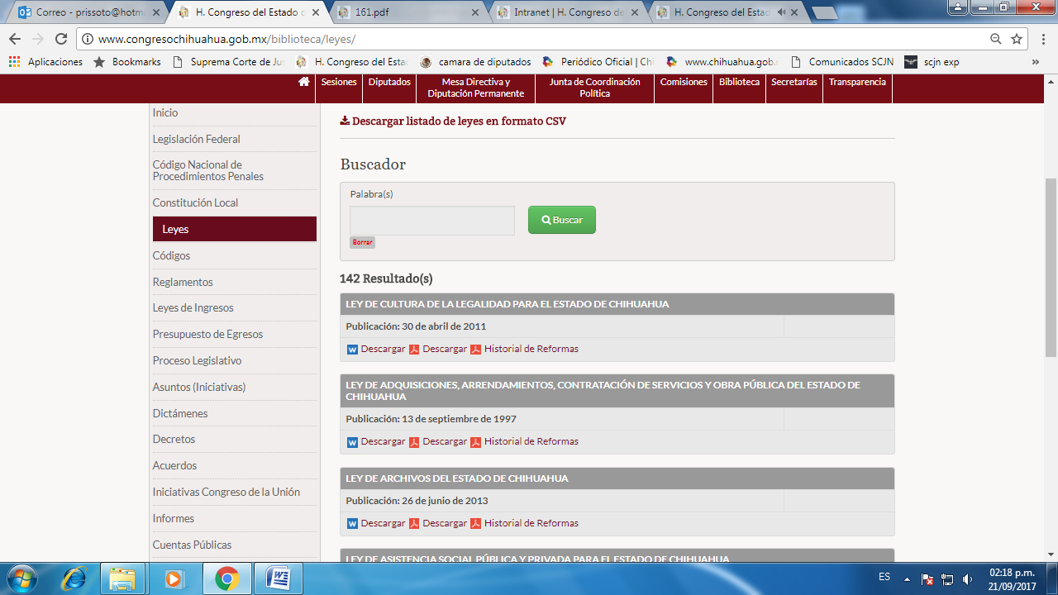
Dar click en “Leyes” o “Códigos”, según corresponda

Finalmente, en caso de que la respuesta otorgada no satisfaga la pretensión de la persona solicitante, podrá interponer recurso de revisión ante el Instituto Chihuahuense para la Transparencia y Acceso a la Información Pública o ante la Unidad de Transparencia de este Sujeto Obligado, dentro de los quince días hábiles siguientes a la fecha de su notificación.

III. Determinaciones

- Por lo precedentemente expuesto, debidamente fundado y motivado, el Responsable de la Unidad de Transparencia del H. Congreso del Estado de Chihuahua resuelve:

- Divulgar la información correspondiente, de conformidad con lo estatuido en el artículo 33, fracción X, y 46, fracción V de la Ley de Transparencia y Acceso a la Información Pública del Estado de Chihuahua; y a su vez poner para su consulta en la unidad de transparencia la misma.
- Notifíquese al usuario del presente proveído por el sistema de solicitudes de acceso a la información de la PNT- sistema INFOMEX Chihuahua, con fundamento en lo preceptuado en los artículos 38.º, fracción VI, 46.º, fracción II, y 47º de la Ley de Transparencia y Acceso a la Información Pública del Estado de Chihuahua.
- Comunicar a la persona peticionaria que puede interponer ante el Instituto Chihuahuense para la Transparencia y Acceso a la Información Pública ICHITAIP o ante la Unidad de Transparencia del H. Congreso del Estado de Chihuahua un Recurso de Revisión con fundamento en los artículos 136.o, 137.o, y 138.o de la Ley de Transparencia y Acceso a la Información Pública del Estado de Chihuahua:

(I) | El plazo para hacerlo es dentro de los quince días hábiles siguientes a la fecha de la notificación de la respuesta, o del vencimiento del plazo para su notificación;
(II) | Deberá contener el nombre del recurrente o de su representante, y en  su caso, tercero interesado, y dirección o medio para recibir notificaciones, con base en lo estatuido en el artículo 138 fracciones II y III de la Ley de Transparencia y Acceso a la Información Pública del Estado de Chihuahua;
(III) | Debe precisar el Sujeto Obligado ante el cual se presentó la solicitud de información, el acto que se recurre, el número de folio de la respuesta de la solicitud de acceso, la fecha en que fue notificada la respuesta al solicitante o tuvo conocimiento del acto reclamado, o de la presentación de la solicitud en caso de falta de respuesta; las razones o motivos que sustenten la impugnación.
IV) | Asimismo, es necesario adjuntar copia de la respuesta que se impugna y, en su caso, de la notificación correspondiente, salvo en el caso de respuesta de la solicitud; adicionalmente se podrán anexar las pruebas y demás elementos que considere procedentes.
Así lo acordó el Lic. Juan Carlos Fuentecilla Chávez, Responsable de la Unidad de Transparencia del H. Congreso del Estado de Chihuahua.

Archivo

